**TRABAJO DE APLICACIÓN 1**

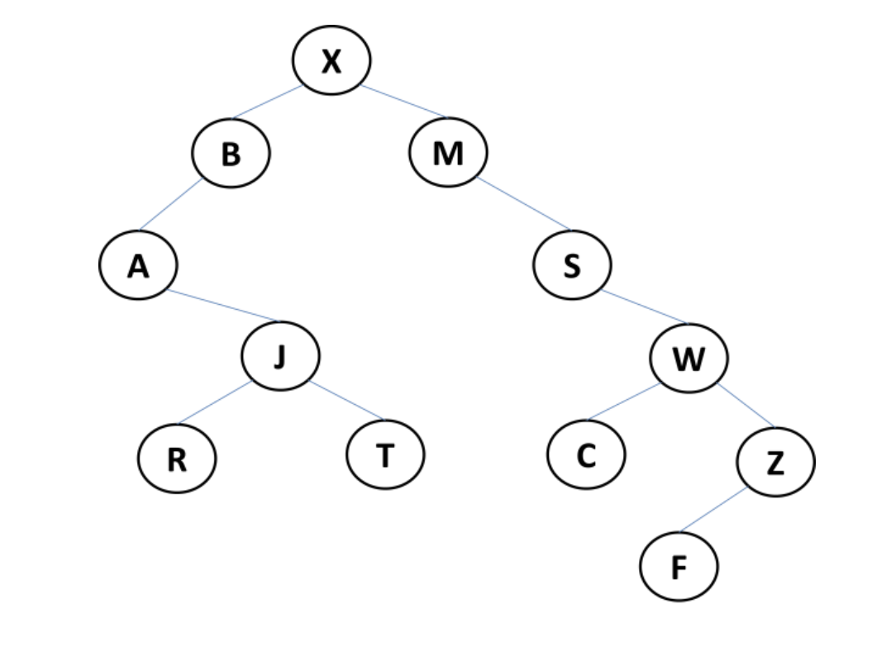

**PREORDEN**

X-B-A-J-R-T-M-S-W-C-Z-F

**POSTORDEN**

R-T-J-A-B-C-F-Z-W-S-M-X

**INORDEN**

A-R-J-T-B-X-M-S-C-W-F-Z

**Ejercicio 2**

Si los siguientes son los recorridos en INORDEN y POSTORDEN de un ÁRBOL BINARIO, dibuje el árbol que dio origen a esos recorridos.

* INORDEN: R,A,T,B,J,S,M,C,W,Z,X,F
* POSTORDEN: R,A,B,J,T,C,Z,W,F,X,M,S

Responder a las preguntas que se indiquen.

**Ejercicio 3**

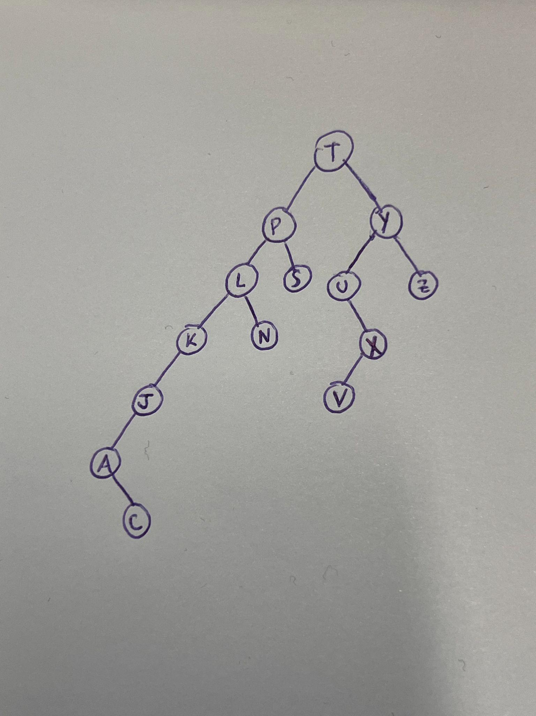

**Inorden**

A - C - J - K - L - N - P - S - T - U - V - X - Y - Z

**Ejercicio 6**

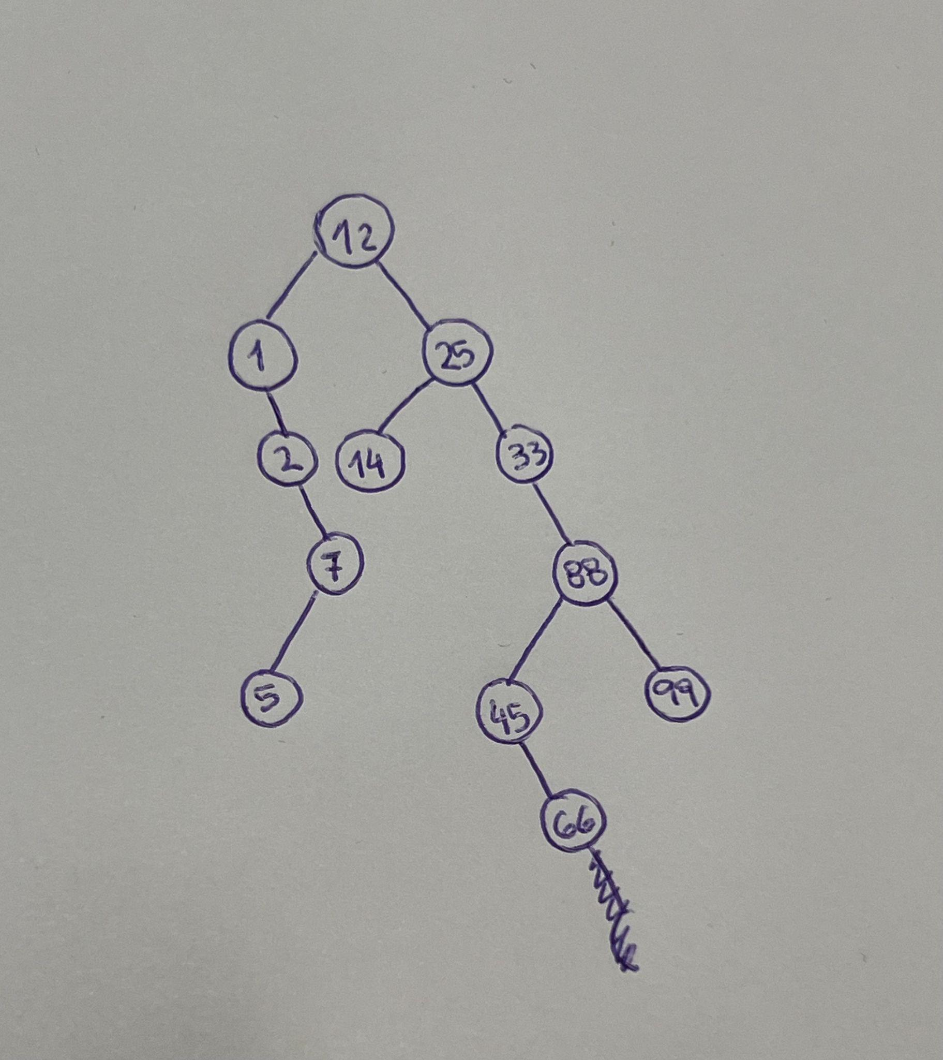

**Preorden**

12 - 1 - 2 - 7 - 5 - 25 - 14 - 33 - 88 - 45 - 66 - 99

**Inorden**

1 - 2 - 5 - 7 - 12 - 14 - 25 - 33 - 45 - 66 - 88 - 99 **Postorden**

5 - 7 - 2 - 1 - 14 - 66 - 45 - 99 -88 - 33 - 25 - 12